Экз. №__________

Брянская область

Стародубский муниципальный округ

**СБОРНИК**

**2024**

**муниципальных правовых актов**

**Стародубского муниципального округа Брянской области**

(данное опубликование является официальным)

№ 18-А

(24 июля 2024 года)

Ответственный за выпуск: Л.Н. Мищенко

Тираж: 100 экз.

РОССИЙСКАЯ ФЕДЕРАЦИЯ

АДМИНИСТРАЦИЯ СТАРОДУБСКОГО МУНЦИПАЛЬНОГО ОКРУГА

БРЯНСКОЙ ОБЛАСТИ

ПОСТАНОВЛЕНИЕ

от 26.07.2024 г. № 885

Об утверждении перечня резервных помещений (пунктов) для голосования   
избирателей при проведении выборов депутатов Брянской областной Думы восьмого созыва на территории Стародубского муниципального округа Брянской области

В соответствии со статьей 20 Федерального закона от 12 июня 2002 года N 67-ФЗ «Об основных гарантиях избирательных прав и права на участие в референдуме граждан Российской Федерации», администрация Стародубского муниципального округа Брянской области

ПОСТАНОВЛЯЕТ:

1. Утвердить перечень резервных помещений (пунктов) для голосования избирателей и размещения участков избирательных комиссий при проведении депутатов Брянской областной Думы восьмого созыва на территории Стародубского муниципального округа Брянской области согласно Приложению 1,2.

2. Рекомендовать руководителям учреждений, организаций указанных перечне резервных помещений (пунктов) для голосования избирателей и размещения участков избирательных комиссий при проведении выборов депутатов Брянской областной Думы восьмого созыва на территории Стародубского муниципального округа Брянской области, обеспечить готовность помещений для возможного проведения голосования и размещения участков избирательных комиссий.

3. Опубликовать настоящее постановление в газете «Стародубский вестник» и на официальном сайте администрации Стародубского муниципального округа Брянской области.

4. Контроль за исполнением данного постановления оставляю за собой.

Глава администрации А.В. Подольный

**РОССИЙСКАЯ ФЕДЕРАЦИЯ**

**АДМИНИСТРАЦИЯ СТАРОДУБСКОГО МУНИЦИПАЛЬНОГО ОКРУГА**

**БРЯНСКОЙ ОБЛАСТИ**

**ПОСТАНОВЛЕНИЕ**

от 31.07.2024 г. № 914

г. Стародуб

|  |
| --- |
| О внесении изменений в проект организации дорожного движения автомобильных дорог общего пользования местного значения  (Брянская область, г. Стародуб,  ул. Московская, вблизи д. 20) |

В целях обеспечения безопасности дорожного движения, повышения безопасности граждан, в соответствии с Федеральным Законом от 10.12.1995 № 196-ФЗ «О безопасности дорожного движения», Федеральным Законом от 06.10.2003 № 131-ФЗ «Об общих принципах организации местного самоуправления в Российской Федерации», ГОСТ Р 52289-2004 «Технические средства организации дорожного движения. Правила применения дорожных знаков, разметки, светофоров, дорожных ограждений и направляющих устройств», в соответствии с протоколом рабочей группы по мониторингу улично – дорожной сети при администрации Стародубского муниципального округа № 2 от 21.06.2024 года, администрация Стародубского муниципального округа

**ПОСТАНОВЛЯЕТ:**

Внести следующие изменения в Проект организации дорожного движения автомобильных дорог общего пользования местного значения Стародубского муниципального округа (г. Стародуб, ул. Московская):

1. Внести изменения в действующий проект ОДД по ул. Московская г. Стародуба Стародубского муниципального округа, в связи с оборудованием пешеходного перехода совмещенного с искусственной дорожной неровностью.

2. Утвердить схему дислокации дорожных знаков на вышеуказанном участке автомобильной дороги (Приложение №1).

3. Контроль за исполнением данного постановления возложить на первого заместителя главы администрации Стародубского муниципального

округа Ю.Н. Ермольчик.

4. Настоящее постановление вступает в силу с момента подписания.

**Глава  администрации       А.В. Подольный**

Приложение № 1

к распоряжению администрации

Стародубского муниципального округа

от « 31 » июля 2024 г. № 914

3.24

1.17



5.20

5.19.2

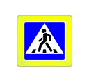

5.20

5.19.1



3.24

1.17



ул. Красноармейская

ул. Красноармейская

**РОССИЙСКАЯ ФЕДЕРАЦИЯ**

**АДМИНИСТРАЦИЯ СТАРОДУБСКОГО МУНИЦИПАЛЬНОГО ОКРУГА**

**БРЯНСКОЙ ОБЛАСТИ**

**ПОСТАНОВЛЕНИЕ**

от 31.07.2024 г. № 915

г. Стародуб

|  |
| --- |
| О внесении изменений в проект организации дорожного движения автомобильных дорог общего пользования местного значения  (Брянская область, г. Стародуб,  ул. Жданова, вблизи домов 48, 17) |

В целях обеспечения безопасности дорожного движения, повышения безопасности граждан, в соответствии с Федеральным Законом от 10.12.1995 № 196-ФЗ «О безопасности дорожного движения», Федеральным Законом от 06.10.2003 № 131-ФЗ «Об общих принципах организации местного самоуправления в Российской Федерации», ГОСТ Р 52289-2004 «Технические средства организации дорожного движения. Правила применения дорожных знаков, разметки, светофоров, дорожных ограждений и направляющих устройств», в соответствии с протоколом рабочей группы по мониторингу улично – дорожной сети при администрации Стародубского муниципального округа № 2 от 21.06.2024 года, администрация Стародубского муниципального округа

**ПОСТАНОВЛЯЕТ:**

Внести следующие изменения в Проект организации дорожного движения автомобильных дорог общего пользования местного значения Стародубского муниципального округа (г. Стародуб, ул. Жданова):

1. Внести изменения в действующий проект ОДД по ул. Жданова, вблизи д. 48 и д. 17 г. Стародуба Стародубского муниципального округа, в связи с оборудованием искусственной дорожной неровности.

2. Утвердить схему дислокации дорожных знаков на вышеуказанном участке автомобильной дороги (Приложение №1).

3. Контроль за исполнением данного постановления возложить на первого заместителя главы администрации Стародубского муниципального

округа Ю.Н. Ермольчик.

4. Настоящее постановление вступает в силу с момента подписания.

**Глава  администрации       А.В. Подольный**

Приложение № 1

к распоряжению администрации

Стародубского муниципального округа

от «31» июля 2024 г. № 915

1.17



д. 17

1.17



ул. Островского

ул. Жданова

5.20

5.20

5.20

5.20

1.17

1.17





д. 48

**РОССИЙСКАЯ ФЕДЕРАЦИЯ**

**АДМИНИСТРАЦИЯ СТАРОДУБСКОГО МУНИЦИПАЛЬНОГО ОКРУГА**

**БРЯНСКОЙ ОБЛАСТИ**

**ПОСТАНОВЛЕНИЕ**

от 31.07.2024 г. № 916

г. Стародуб

|  |
| --- |
| О внесении изменений в проект организации дорожного движения автомобильных дорог общего пользования местного значения  (Брянская область, г. Стародуб,  ул. Луначарского, вблизи д. 9 и д. 11) |

В целях обеспечения безопасности дорожного движения, повышения безопасности граждан, в соответствии с Федеральным Законом от 10.12.1995 № 196-ФЗ «О безопасности дорожного движения», Федеральным Законом от 06.10.2003 № 131-ФЗ «Об общих принципах организации местного самоуправления в Российской Федерации», ГОСТ Р 52289-2004 «Технические средства организации дорожного движения. Правила применения дорожных знаков, разметки, светофоров, дорожных ограждений и направляющих устройств», в соответствии с протоколом рабочей группы по мониторингу улично – дорожной сети при администрации Стародубского муниципального округа № 2 от 21.06.2024 года, администрация Стародубского муниципального округа

**ПОСТАНОВЛЯЕТ**

Внести следующие изменения в Проект организации дорожного движения автомобильных дорог общего пользования местного значения Стародубского муниципального округа (г. Стародуб, ул. Луначарского):

1. Внести изменения в действующий проект ОДД по ул. Луначарского, вблизи д. 9 и д. 11 г. Стародуба Стародубского муниципального округа, в связи с оборудованием пешеходного перехода совмещенного с искусственной дорожной неровностью перед пересечением с ул. Калинина (со стороны ул. Краснооктябрьская), оборудованием пешеходного перехода без искусственной неровности в 5 метрах от пересечения с ул. Калинина (со стороны ул. Урицкого).

2. Утвердить схему дислокации дорожных знаков на вышеуказанном участке автомобильной дороги (Приложение №1).

3. Контроль за исполнением данного постановления возложить на первого заместителя главы администрации Стародубского муниципального

округа Ю.Н. Ермольчик.

4. Настоящее постановление вступает в силу с момента подписания.

**Глава  администрации         А.В. Подольный**

Приложение № 1

к распоряжению администрации

Стародубского муниципального округа

от «31» июля 2024 г. № 916

5.19.2



5.19.1



5.19.1

5.19.2



5.20

1.17



3.24



5.20

1.17



3.24

ул. Калинина

ул. Урицкого

ул. Краснооктябрьская

**РОССИЙСКАЯ ФЕДЕРАЦИЯ**

**АДМИНИСТРАЦИЯ СТАРОДУБСКОГО МУНИЦИПАЛЬНОГО ОКРУГА**

**БРЯНСКОЙ ОБЛАСТИ**

**ПОСТАНОВЛЕНИЕ**

от 31.07.2024 г. № 917

г. Стародуб

|  |
| --- |
| О внесении изменений в проект организации дорожного движения автомобильных дорог общего пользования местного значения  (Брянская область, г. Стародуб,  ул. Ленина, вблизи остановочных павильонов) |

В целях обеспечения безопасности дорожного движения, повышения безопасности граждан, в соответствии с Федеральным Законом от 10.12.1995 № 196-ФЗ «О безопасности дорожного движения», Федеральным Законом от 06.10.2003 № 131-ФЗ «Об общих принципах организации местного самоуправления в Российской Федерации», ГОСТ Р 52289-2004 «Технические средства организации дорожного движения. Правила применения дорожных знаков, разметки, светофоров, дорожных ограждений и направляющих устройств», в соответствии с протоколом рабочей группы по мониторингу улично – дорожной сети при администрации Стародубского муниципального округа № 2 от 21.06.2024 года, администрация Стародубского муниципального округа

**ПОСТАНОВЛЯЕТ:**

Внести следующие изменения в Проект организации дорожного движения автомобильных дорог общего пользования местного значения Стародубского муниципального округа (г. Стародуб, ул. Ленина):

1. Внести изменения в действующий проект ОДД по ул. Ленина г. Стародуба Стародубского муниципального округа, в связи с оборудованием пешеходного перехода совмещенного с искусственной дорожной неровностью.

2. Утвердить схему дислокации дорожных знаков на вышеуказанном участке автомобильной дороги (Приложение №1).

3. Контроль за исполнением данного постановления возложить на первого заместителя главы администрации Стародубского муниципального

округа Ю.Н. Ермольчик.

4. Настоящее постановление вступает в силу с момента подписания.

**Глава  администрации       А.В. Подольный**

Приложение № 1

к распоряжению администрации

Стародубского муниципального округа

от «31» июля2024 г. № 917

5.20

3.24

3.24

5.20

****5.19.2

ул. Некрасова

3.24

3.24

5.20

1.17



переулок

****5.19.1

5.20

ул. Заозерная

ул. Социалистическая

****5.19.1

5.20

3.24

5.19.2

5.20

3.24

пер. Ленина

пер. Ленина

**ОССИЙСКАЯ ФЕДЕРАЦИЯ**

**АДМИНИСТРАЦИЯ СТАРОДУБСКОГО МУНИЦИПАЛЬНОГО ОКРУГА**

**БРЯНСКОЙ ОБЛАСТИ**

**ПОСТАНОВЛЕНИЕ**

от 31.07.2024 г. № 918

г. Стародуб

|  |
| --- |
| О внесении изменений в проект организации дорожного движения автомобильных дорог общего пользования местного значения  (Брянская область, г. Стародуб,  ул. Карла Маркса, вблизи д. 96) |

В целях обеспечения безопасности дорожного движения, повышения безопасности граждан, в соответствии с Федеральным Законом от 10.12.1995 № 196-ФЗ «О безопасности дорожного движения», Федеральным Законом от 06.10.2003 № 131-ФЗ «Об общих принципах организации местного самоуправления в Российской Федерации», ГОСТ Р 52289-2004 «Технические средства организации дорожного движения. Правила применения дорожных знаков, разметки, светофоров, дорожных ограждений и направляющих устройств», в соответствии с протоколом рабочей группы по мониторингу улично – дорожной сети при администрации Стародубского муниципального округа № 2 от 21.06.2024 года, администрация Стародубского муниципального округа

**ПОСТАНОВЛЯЕТ:**

Внести следующие изменения в Проект организации дорожного движения автомобильных дорог общего пользования местного значения Стародубского муниципального округа (г. Стародуб, ул. Карла Маркса):

1. Внести изменения в действующий проект ОДД по ул. Карла Маркса г. Стародуба Стародубского муниципального округа, в связи с оборудованием пешеходного перехода и искусственной дорожной неровности.

2. Утвердить схему дислокации дорожных знаков на вышеуказанном участке автомобильной дороги (Приложение №1).

3. Контроль за исполнением данного постановления возложить на первого заместителя главы администрации Стародубского муниципального

округа Ю.Н. Ермольчик.

4. Настоящее постановление вступает в силу с момента подписания.

**Глава  администрации       А.В. Подольный**

Приложение № 1

к распоряжению администрации

Стародубского муниципального округа

от «31»июля 2024 г. № 918

1.6

1.6

1.1

1.1

1.1

5.19.2

5.19.2



5.19.1



3.27





1.17

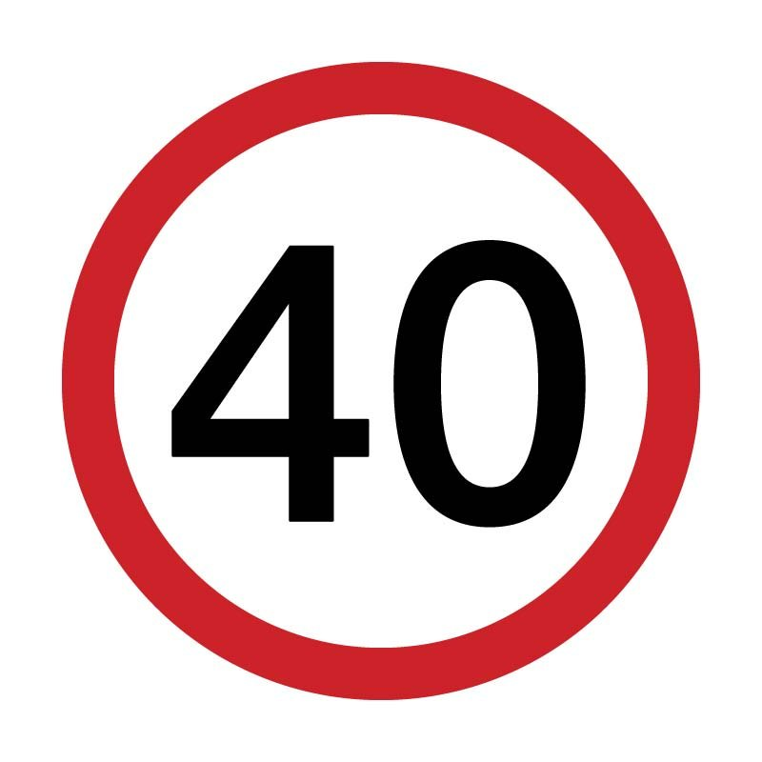







5.20

5.20



3.24

3.24



3.24

3.24

3.24

3.24

5.19.1



5.20

3.24

3.24

3.24

5.20

Выезд к МКД, № 90

Выезд к МКД, № 92

МКД № 84

1.17

5.20

5.19.2



Частный сектор

Выезд к МКД, № 96, № 98

**ОССИЙСКАЯ ФЕДЕРАЦИЯ**

**АДМИНИСТРАЦИЯ СТАРОДУБСКОГО МУНИЦИПАЛЬНОГО ОКРУГА**

**БРЯНСКОЙ ОБЛАСТИ**

**ПОСТАНОВЛЕНИЕ**

от 31.07.2024 г. № 919

г. Стародуб

|  |
| --- |
| О внесении изменений в проект организации дорожного движения автомобильных дорог общего пользования местного значения  (Брянская область, г. Стародуб,  ул. Краснооктябрьская, вблизи МКД № 38) |

В целях обеспечения безопасности дорожного движения, повышения безопасности граждан, в соответствии с Федеральным Законом от 10.12.1995 № 196-ФЗ «О безопасности дорожного движения», Федеральным Законом от 06.10.2003 № 131-ФЗ «Об общих принципах организации местного самоуправления в Российской Федерации», ГОСТ Р 52289-2004 «Технические средства организации дорожного движения. Правила применения дорожных знаков, разметки, светофоров, дорожных ограждений и направляющих устройств», в соответствии с протоколом рабочей группы по мониторингу улично – дорожной сети при администрации Стародубского муниципального округа № 2 от 21.06.2024 года, администрация Стародубского муниципального округа

**ПОСТАНОВЛЯЕТ:**

Внести следующие изменения в Проект организации дорожного движения автомобильных дорог общего пользования местного значения Стародубского муниципального округа (г. Стародуб, ул. Краснооктябрьская):

1. Внести изменения в действующий проект ОДД по ул. Краснооктябрьская г. Стародуба Стародубского муниципального округа, в связи с оборудованием пешеходного перехода совмещенного с искусственной дорожной неровностью.

2. Утвердить схему дислокации дорожных знаков на вышеуказанном участке автомобильной дороги (Приложение №1).

3. Контроль за исполнением данного постановления возложить на первого заместителя главы администрации Стародубского муниципального

округа Ю.Н. Ермольчик.

4. Настоящее постановление вступает в силу с момента подписания.

**Глава  администрации       А.В. Подольный**

Приложение № 1

к распоряжению администрации

Стародубского муниципального округа

от «31»июля 2024 г. № 919

1.1

ул. Луначарского

ул. Гагарина

1.17





5.19.2

1.17



3.24

5.20

5.19.1



Строительные товары

МКД № 38

1.1

1.7







3.24

3.24

5.20